**华发景龙**

HUAFAJINGLONG

CONSTRUCTION

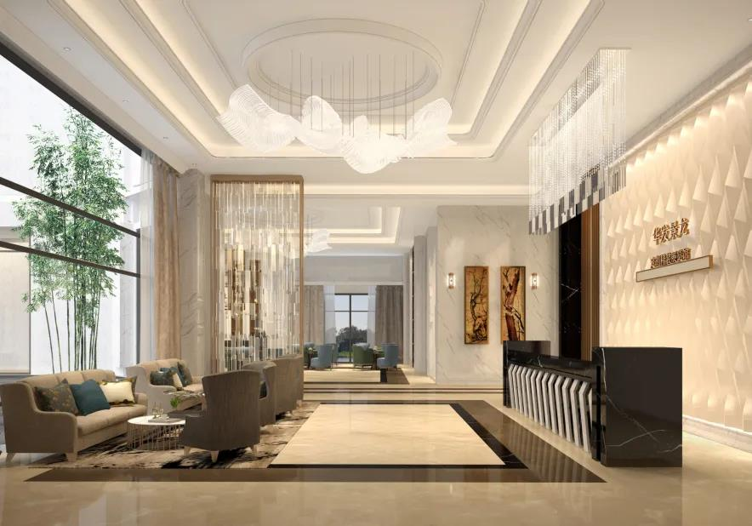

**珠海华发景龙建设有限公司**成立于2014年，前身为华发装饰工程有限公司，是华发股份旗下负责室内装修业务板块的子公司，2020年总合同额超24亿元。

目前珠海华发景龙建设有限公司已取得建筑装修装饰工程专业承包一级资质、建筑装饰工程设计专项甲级资质、建筑幕墙工程专业承包二级资质、钢结构工程、机电安装、智能化、消防、劳务、市政照明等资质，ISO体系认证（环境管理体系、质量管理体系、职业健康管理体系），知识产权管理体系及90余项专利。

华发景龙目标成为国内最具竞争力的城市建设、装饰综合服务商，打造定制精装优质服务品牌，冲刺全国装修装饰领军企业。

**公装订制案例**

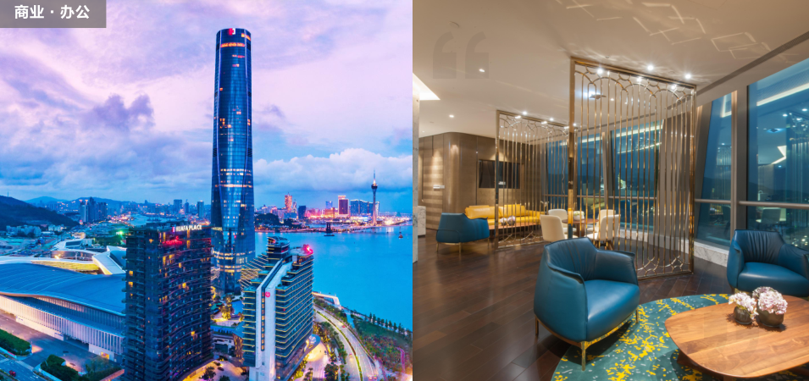

珠海: 珠海中心写字楼

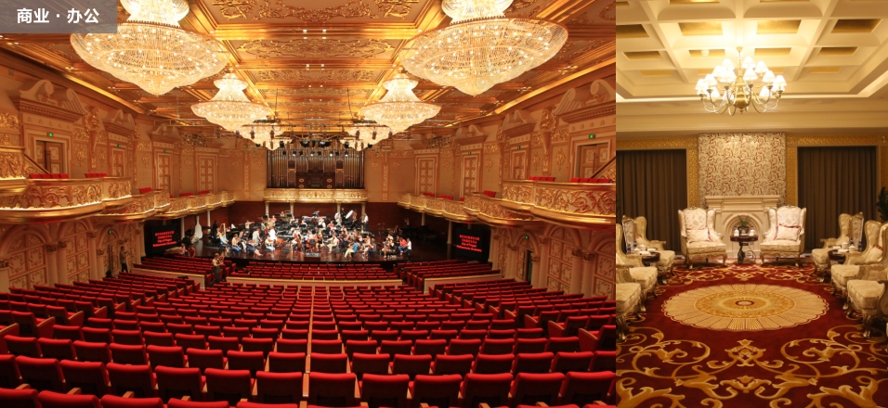

珠海: 中演剧院

**订制精装案例**

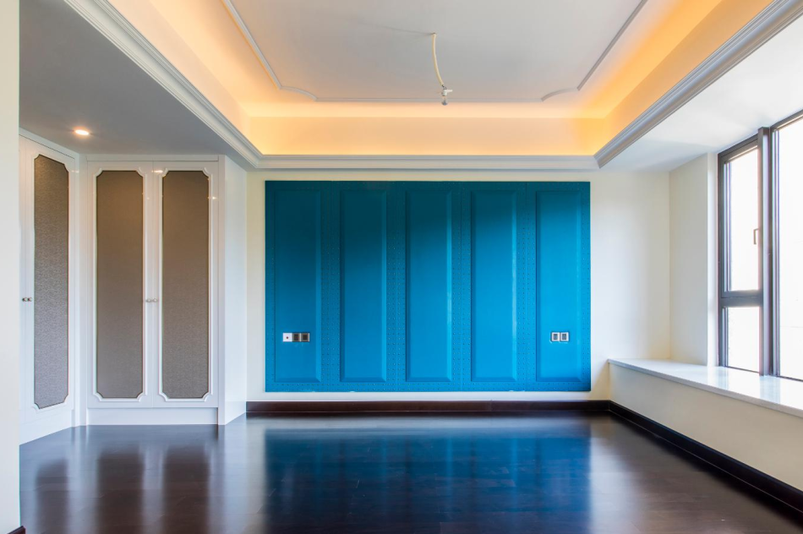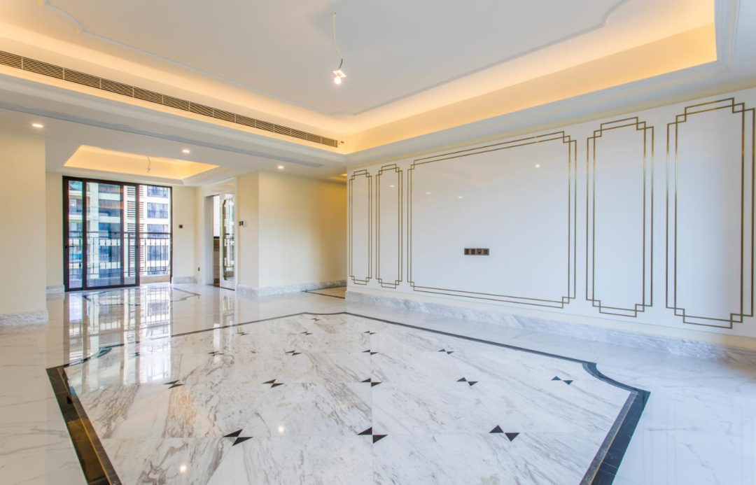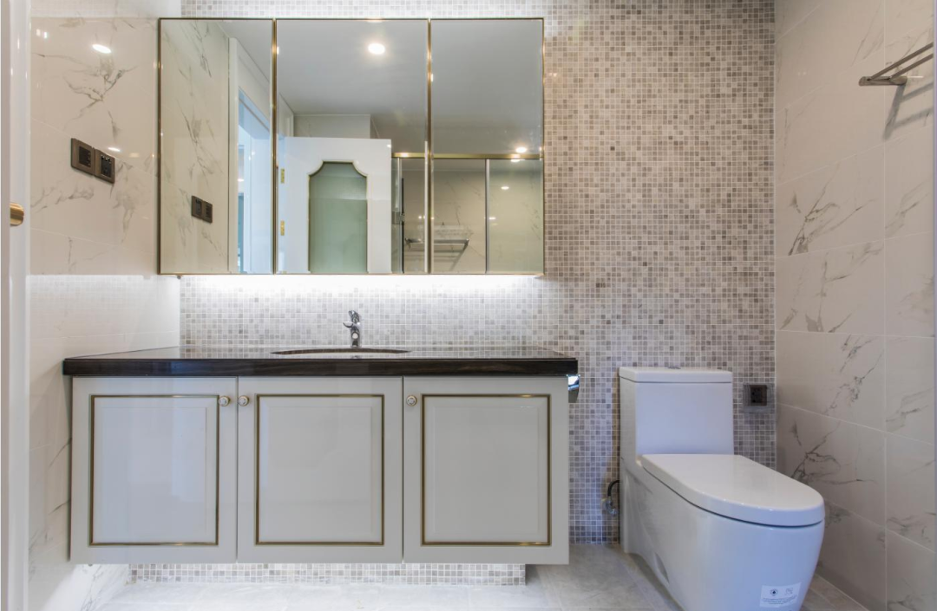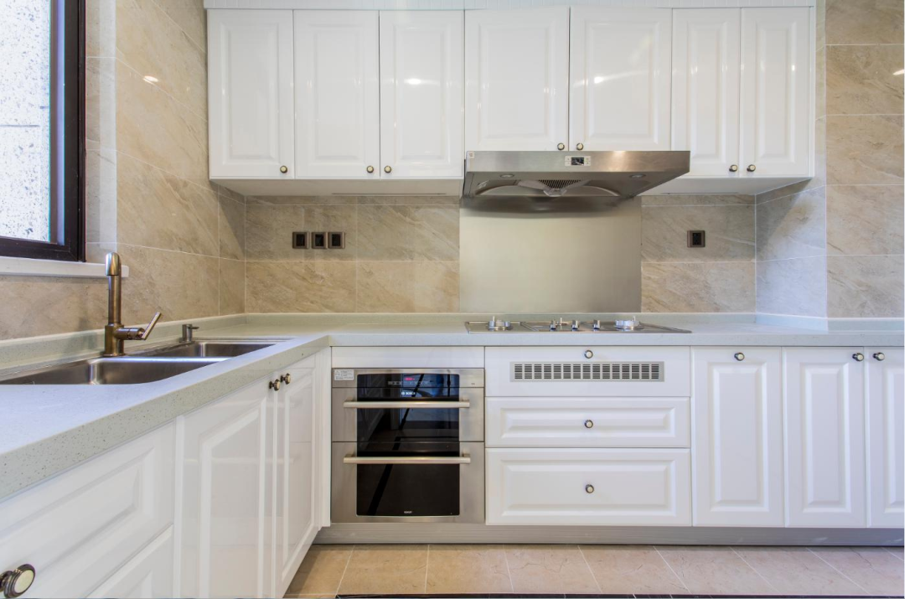

珠海华发山庄

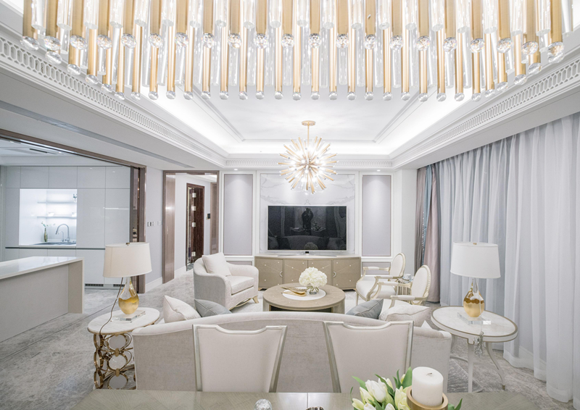

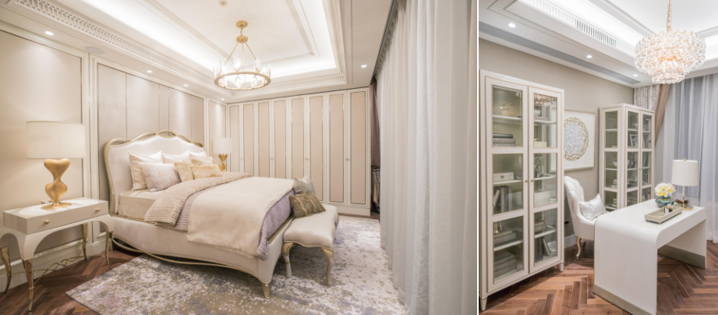武汉华发外滩首府

**综合管理部**

**行政专员**

岗位职责

1、日常行政管理及接待；

2、公司日常行政管理的运作（包括运送安排、邮件和固定的供给等等）；

3、负责公司的档案管理及各类文件、资料的鉴定及统计管理工作；

4、负责各类会务的安排工作；

5、协助经理对各项行政事务的安排及执行；

6、协助分公司日常人员招聘工作。

岗位要求:

1.全日制本科以上学历;

2.人力资源丶行政管理等相关专业优先;

3.文笔好。

**商务部**

**商务专员**

岗位职责：

1.跟进业务信息，根据招标文件编制标书，整理相关资料；

2.技术部分配合项目经理及技术人员进行施工组织设计的编制及各种保障制度的编写。

3.商务部分配合成本部预算人员进行报价部分的编制填写。

4. 负责与公司相关部门积极协调投标文件编制过程中的问题，确保投标文件按时投递；

5.掌握政府有关管理规定、招投标政策方面、价格政策方面的发展动。

岗位要求：

1.本科学历，工程管理、成本财会、法律等相关专业；

2.具备良好的沟通能力、协调能力、执行能力、抗压能力；

3.同岗位一年以上工作经验

**成本招采部**

**成本专员**

岗位职责：

1、能够熟悉掌握国家的法律法规及有关工程造价的管理规定，掌握工程预算定额及有关政策规定，为正确编制和审核预决算奠定基础，负责公司工程的预算工作；

2、参加工程招投标工作，提高编制工程预算的质量，取费应注意合法、有理、有据，能经得起审价、审计的考验；

3、熟悉施工图纸，配合有关人员编制施工进度计划，按生产进度计划做好每个生产阶段的施工预算，及时开出施工任务单和耗料计划单，并以此指导项目生产，确保施工定额制度的顺利进行；

4、配合项目领导搞好单位工程成本核算，定期做好用料、工费的分析，发现漏洞及时落实弥补措施，负责各种资料及台帐的登记整理，并收集造价信息；

5、及时收集设计变更、现场签证单和有关定额及价格信息的变化，及时编制好项目的竣工决算，协助项目领导及有关职能人员做好应收款的催收，如实向领导反映经济信息，当好领导参谋；

6、完成领导交办的其他工作。

岗位要求：

1、具有本科以上学历；

2、工程造价、土木工程相关专业；

3、熟悉建筑预算、工程管理等方面的知识；

4、良好的计划与执行能力、沟通能力；

5、性格沉稳、踏实，有一定的抗压能力；

6、有装饰装修公司预结算相关经验优先。

**精装修成本预结算8001-10000元/月**

岗位职责：

1、能够熟悉掌握国家的法律法规及有关工程造价的管理规定，掌握工程预算定额及有关政策规定，为正确编制和审核预决算奠定基础，负责公司工程的预算工作；

2、参加工程招投标工作，提高编制工程预算的质量，取费应注意合法、有理、有据，能经得起审价、审计的考验；

3、熟悉施工图纸，配合有关人员编制施工进度计划，按生产进度计划做好每个生产阶段的施工预算，及时开出施工任务单和耗料计划单，并以此指导项目生产，确保施工定额制度的顺利进行；

4、配合项目领导搞好单位工程成本核算，定期做好用料、工费的分析，发现漏洞及时落实弥补措施，负责各种资料及台帐的登记整理，并收集造价信息；

5、及时收集设计变更、现场签证单和有关定额及价格信息的变化，及时编制好项目的竣工决算，协助项目领导及有关职能人员做好应收款的催收，如实向领导反映经济信息，当好领导参谋；

6、完成领导交办的其他工作。

岗位要求：

工程造价、土木工程相关专业；

熟悉建筑预算、工程管理等方面的知识；

良好的计划与执行能力、沟通能力；

性格沉稳、踏实，有一定的抗压能力；

有装饰装修公司预结算相关经验优先。

**项目管理部（工程师、资料员**）

**精装修工程师**

岗位职责：

1、协助精装专业管理，包括工程进度、品质、安全等；

2、配合设计管理部进行样板实施和研究；

3、配合成本管理部进行精装修工程的招投标工作。

任职要求：

1、工民建、装饰工程、环艺等相关专业，本科以上学历(有中级职称和一级建造师优先)；

2、具备精装修标准化管理经验者优先；

3、参建标杆房企批量精装修的施工单位工程师，完成超过2个批量精装修项目管理者优先；

4、熟悉精装修相关规范、验收标准以及商务合同等相关知识，能对施工图及结构方案进行综合评价，对当前的各种主流工艺流程非常了解.

**资料员**

岗位职责:

1、负责整个工程的档案资料的收集、分类、整理及归档工作；

2、负责有关工程图纸、文件的收发和登记台账工作，并及时整理、归档，会议记录；

3、负责整理分阶段验收资料和交竣工资料，整理和归档竣工图；

4、负责竣工后资料的移交，及时办理好验收后移交手续，办理报废文件和资料的保留手续；

5、 经常深入现场，了解施工进度，掌握质量情况，确保资料的真实性，做到资料与工程同步；

任职要求：

有施工企业项目资料管理工作经验优先；

**设计管理部**

设计师

岗位职责:

1、负责整合产品体系，梳理全国业务的精装产品配置，研讨制定符合公司业务发展需求的模块化产品；

2、负责项目设计工作的具体实施，编制项目工作时间表；

3、负责把控设计效果、风格及制定设计方案、材料选型等，保证设计实施的可持续性及质量优势；

4、负责设计过程的掌控，如时间控制、施工图安排、审核图纸深化，及产品跟进（选材、石材、墙纸、窗帘、家私、灯饰、配饰、软装）等；

5、配合定制精装现场销售，提供设计咨询服务、个性化修改及增值选配服务，深度挖掘客户需求；

6、负责跟进工程项目，督导施工、用料、造价、效果按照设计意图实施，确保工程成果品质；提供设计变更等技术支持；

7、协助上级与甲方或客户的沟通协调工作，并完成相关的文件制作。

任职资格：

1、本科以上学历，室内设计、环境艺术等相关专业；

2、熟练运用AutoCAD、3DMax、草图大师等，掌握设计工作的相关系统操作；

3、熟悉工程设计标准、技术规范，熟悉装饰材料和工艺；

4、具有良好的服务意识，善于沟通和表达；

**工程管理部**

工程技术工程师

岗位职责：

1、负责与总部工管中心对接，落实总部相关工程管控要求。

2、负责西南分公司项目巡检工作。

3、负责检查、指导、规范各项目部的安全文明施工工作。

任职要求：

1、建筑装修装饰及工程管理等相关专业，本科及以上学历；

2、2年以上装饰装修工程管理经验，熟悉精装修施工流程；

3、有良好的沟通能力，有较强的解决、协调问题的能力；

4、具备较强的专业判断能力，了解建筑行业；

5、认同公司企业文化，责任心强，思维灵活，具备良好的职业操守，有奉献精神，承压能力强。

**资料员实习生**

岗位职责:

1、负责整个工程的档案资料的收集、扫描、分类、整理及归档工作；

2、负责有关工程图纸、文件的收发和登记台账工作，并及时整理、归档，会议记录；

3、负责整理分阶段验收资料和交竣工资料，整理和归档竣工图；

4、 经常深入现场，了解施工进度，掌握质量情况，确保资料的真实性，做到资料与工程同步；

任职资格：

1. 全日制本科及以上学历；
2. 沟通能力比较强，能承受一定的工作强度和压力。

简历投递方式：

珠海区域公司：15976844402 （谢小姐 ）

[779367745@qq.com](mailto:779367745@qq.com)

地址：广东珠海市香洲区华发国际海岸商业街213-216号